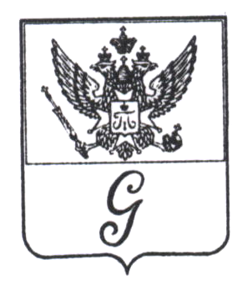
ЛЕНИНГРАДСКАЯ ОБЛАСТЬ

АДМИНИСТРАЦИЯ МУНИЦИПАЛЬНОГО ОБРАЗОВАНИЯ
«ГОРОД ГАТЧИНА» ГАТЧИНСКОГО МУНИЦИПАЛЬНОГО РАЙОНА

ПОСТАНОВЛЕНИЕ

от 16 октября 2013 г. № 1467

О внесении изменений в схемы границ территорий МО «Город Гатчина», прилегающих к некоторым организациям и объектам, на которых не допускается розничная продажа алкогольной продукции, утвержденные постановлением администрации МО «Город Гатчина» от 25 июля 2013 года № 1073, в редакции постановления администрации МО «Город Гатчина» от 04 октября 2013 года № 1414

На основании Федерального закона Российской Федерации от 06 октября 2003 года № 131-ФЗ «Об общих принципах организации местного самоуправления в Российской Федерации», решения совета депутатов муниципального образования «Город Гатчина» Гатчинского муниципального района от 26.06.2013 года № 33 «Об определении границ территорий МО «Город Гатчина», прилегающих к некоторым организациям и объектам, на которых не допускается розничная продажа алкогольной продукции», постановления администрации МО «Город Гатчина» от 25 июля 2013 года № 1073 «Об утверждении схем границ территорий МО «Город Гатчина», прилегающих к некоторым организациям и объектам, на которых не допускается розничная продажа алкогольной продукции», в редакции постановления администрации МО «Город Гатчина» от 04 октября 2013 года № 1414, администрация МО «Город Гатчина» п о с т а н о в л я е т:

1. Внести изменения в схемы границ территорий МО «Город Гатчина», прилегающих к некоторым организациям и объектам, на которых не допускается розничная продажа алкогольной продукции, утвержденные постановлением администрации МО «Город Гатчина» от 25 июля 2013 года № 1073, в редакции постановления администрации МО «Город Гатчина» от 04 октября 2013 года № 1414 согласно приложениям к настоящему постановлению.
2. Контроль исполнения постановления возложить на заместителя главы администрации МО «Город Гатчина» Коломенского Г.А.
3. Постановление подлежит официальному опубликованию в средствах массовой информации и вступает в силу со дня его официального опубликования.

Глава администрации
МО «Город Гатчина» А.Р.Калугин

